ULUDAĞ ÜNİVERSİTESİ

MÜHENDİSLİK FAKÜLTESİ
OTOMOTİV MÜHENDİSLİĞİ BÖLÜMÜ

OTO4003 OTOMOTİV MÜHENDİSLİĞİ LABORATUVARI
DENEY FÖYÜ

LAB. NO: ………..
DENEY ADI : YAYA GÜVENLİĞİ ÇARPIŞMA TESTİ

2017
BURSA

1) AMAÇ
Yaya Güvenliği temel prensiplerinin aktarılması, araç ön bölgesinde kullanılan malzemelerin yaya güvenliğine etkisinin kafa yaralanma kriteri üzerinden değerlendirilmesi.

2) GİRİŞ
Son dönemde, yaya güvenliği konusu araç tasarımı ve üretimi konusunda önemli bir yere gelmiştir. Araç üreticileri yaya dostu araçlar üretmek için araştırma geliştirme faaliyetlerine her geçen gün önem vermektedir. Yaya güvenliği konusunda geliştirilen yeni regülasyonlar çerçevesinde yaya-araç çarpışmaları konusunda araç ön tasarımında otomotiv firmalarına yeni zorunluklar getirilmiştir. Avrupa’da ölümle sonuçlanan şehir içi trafik kazalarının %21 araç-yaya çarpışmalarında meydana gelmektedir (http://ec.europa.eu/transport/road_safety/users/pedestrians/index_en.htm). Türkiye’de ise şehir içi yaya-araç çarpışmaları sonucu gerçekleşen kaza oranı %24’tür (http://www.kgm.gov.tr/SiteCollectionDocuments/KGMdocuments/Trafik/KGM2014.pdf). Yaya-araç çarpışmalarında araç ön bölge tasarımı kazalarda yayaların çarpışma esnasında aldığı hasarlar üzerinde büyük öneme sahiptir. Yaya güvenliği konusundaki yeni düzenlemeler araç üreticilerini, yaya-araç çarpışmalarında yayaların aldığı zararları azaltmak için araç ön bölge tasarımlarını iyileştirmeye zorunlu kılmaktadır.
EEVC/WG17 (European Enhanced Vehicle Committee/Working Group 17) tarafından önerilen araç-yaya çarpışmalarını incelemek amacıyla 3 farklı test metodu geliştirilmiştir. Bu test metotları araç-yaya çarpışma anlarında çarpışma mekanizmalarını belirlemek ve yayaların aldığı zararları tespit etmek amacıyla geliştirilmiştir. Bu testler kapsamında dört farklı, insan vücudunun yapılarını temsil eden modeller kullanılmıştır. Tüm ölçütle yaya mankenlerinin yerine insan vücudunun bölümlerini temsil eden bu modellerin kullanılması test maliyetlerini oldukça aşağıları çekmekte aynı zamanda benzetim çalışmalarında analiz sürelerini büyük oranda azaltmaktadır. EEVC/WG17 tarafından ayak formu tampon testi, üst bacak formu kaput ön kenar testi ve kafa formu kaput testi geliştirilmiştir (Şekil 1.1). Üst bacak formu kalça bölgesini, bacak formu kaval kemiği bölgesini ve üst bacağı, kafa formu ise insan kafasını temsil etmektedir.
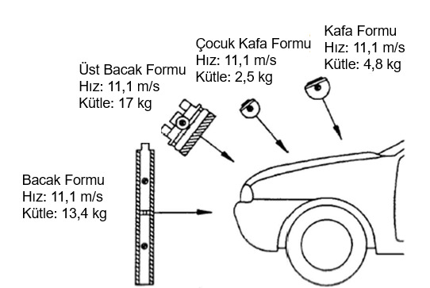
Şekil 1.1. EEVC/WG17 yaya güvenliği standartları
Kafa çarpışması durumları kazaların önemli bir bölümünü kapsamaktadır. EEVC/WG17 hem çocuk kafası hem de yetişkin kafası kaput testlerinin gerekli olduğuna son yayınlanan raporlara göre karar vermiştir. WG10 tarafından kaput bölgesi 2 farklı çarpışma alanına ayrılmıştır. Bu sınırlar A-pillar bölgesinin çocuk kafası için 1000 mm-1500 mm, yetişkin kafa formu için ise 1500 mm – 2100 mm arasındadır. Şekil 1.3’de çeşitli araç sınıflandırmalarına göre çarpışma bölgeleri ve açılar gösterilmiştir. Şubat 2013 yılından itibaren yaya güvenliği ile ilgili zorunlu hale getiren yönergede üst bacak test kontrol şartı getirilmiş olup Avrupa Birliği standartları Şekil 1.2.’te gösterilmiştir.
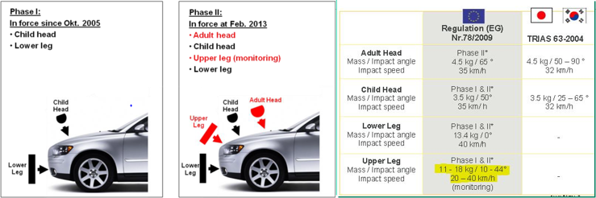
Şekil 1.2. Avrupa Birliği Regülasyonları

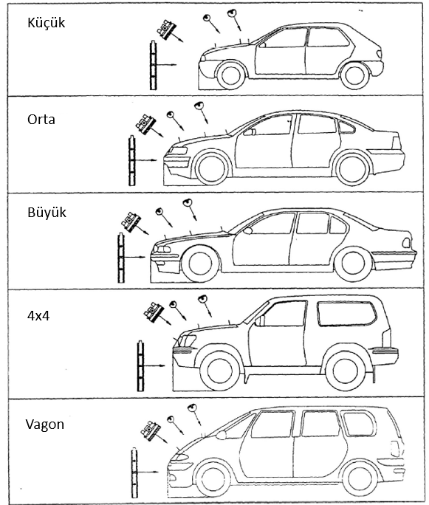
Şekil 1.3. Araç sınıflandırmalarına göre yaya formları çarpışma alanları
Kafa Yaralanma Kriteri;
Kafa yaralanma kriteri çarpışmalarda yayaların aldığı zararı tahmin etmede kullanılmaktadır. Kafa yaralanma kriteri (HIC) 1971 yılında Versace tarafından önerilmiştir (Masoumi, A., Shojaeefard M.H., Najibi, A., 2011. Comparison of steel, aluminum and composite bonnet in terms of pedestrian head impact. Safety Science, 49: 1371-1380). Kriter en fazla darbenin geldiği zamanın integrasyonuna odaklanır. En fazla ivmelenmenin meydana geldiği zaman aralıklarında t1 ve t2 olarak zaman aralığı tanımlanır. HIC değeri aşağıdaki gibi tanımlanır (Cruz, P., Mitjans, C., Vinyals J., 2004. Validation of FE-models of pedestrian protection impactors. Abaqus users’ conference, 24-27 May, 2004, Boston, USA.);
$HIC=\left(t_{2}-t_{1}\right){\left[\int{\frac{A_{v}}{t_{2}-t_{1}}dt}\right]}^{2,5}$ (2.1)
Denklem 2.1’de A_{v}, g biriminde kafa ivmelenmesidir. t₁ ve t₂ ise saniye cinsinden zaman sabitleridir. t₁ ve t₂ çarpışma esnasında en yüksek HIC değerini tespit etmek için seçilen zaman aralıklarıdır. Genel olarak en fazla 15 milisaniye temas süresince olan aralıklar için HIC seçilmiştir. HIC için bazı limitler ise (Masoumi, A., Shojaeefard M.H., Najibi, A., 2011. Comparison of steel, aluminum and composite bonnet in terms of pedestrian head impact. Safety Science, 49: 1371-1380);
Açısal ivmeler hesaba katılmamıştır.
Sadece direk çarpışma durumları için geçerlidir.
HIC için ve diğer testler için limit değerler şekil 1.4’te gösterilmiştir.
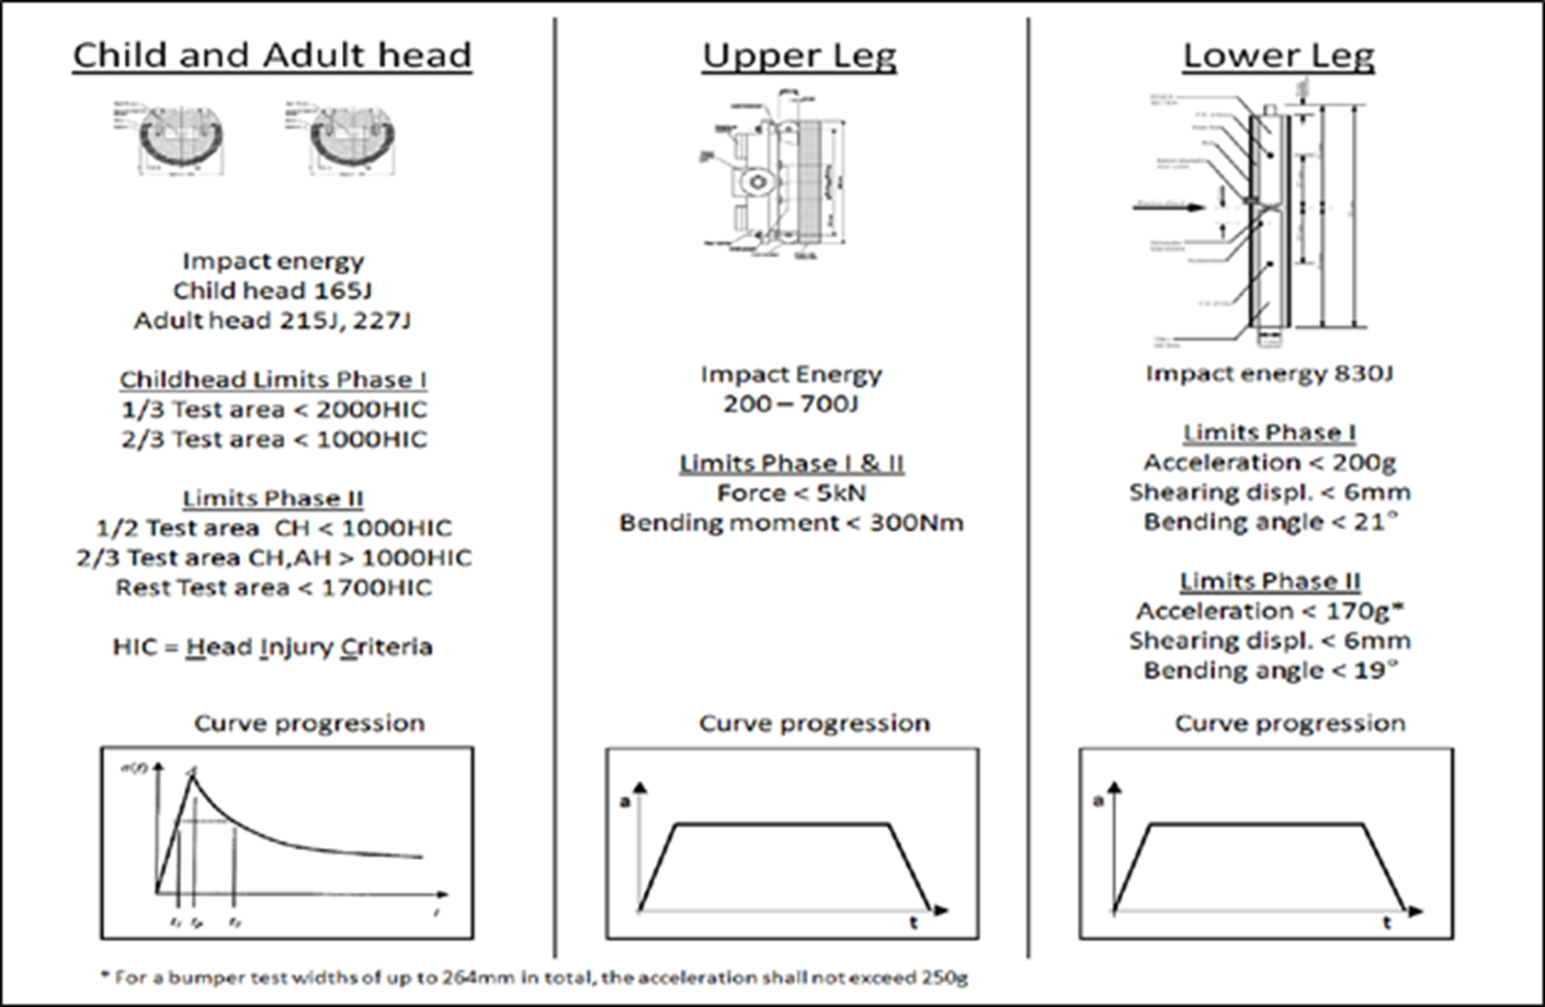
Şekil 1.4. Çarpışma testlerinde limit değerler

.
3) DENEY DÜZENEĞİ ve PRENSİBİ
Deneyin yapılacağı düzenek Split Hopkinson Dinamik Bası (SHPB) düzeneğine 3 nokta eğilme aparatlarının adapte edilmesi ile oluşmaktadır. Sistemin temel bileşenleri; basıncın depolanıp itme kuvvetinin sağlandığı bir gaz tabancası, gaz tabancasından aldığı basınç ile ivmelenip numuneye çarpacak olan impaktör, numunenin desteklenmesini sağlayan 2 ayak şeklindeki mesnetleme noktası, dinamik kuvvetin ölçümünü sağlayan dinamik yük hücresi, gaz tabancasındaki basınçlı gazın namluya verilmesini sağlayan selenoid valf, dinamik yük hücresinden gelen verileri toplamaya ve işlemeye yarayan veri toplayıcı ve bu sistemin bağlı olduğu bir bilgisayardan ibarettir. Sistemin grafiksel görünümü şekil 1.5.’te verilmiştir.

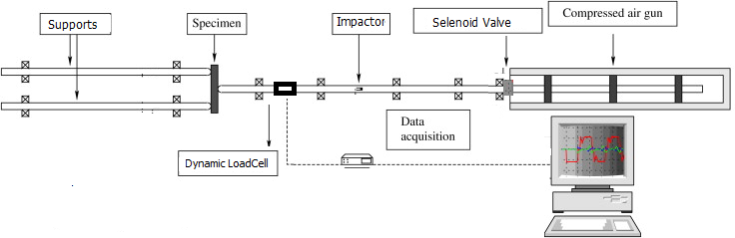
Şekil 1.5. Dinamik 3 Nokta Eğilme Düzeneği

Deney sisteminin CAD görüntüsü ve gerçek görüntüsü şekil 1.6. ve şekil 1.7.’de verilmiştir.

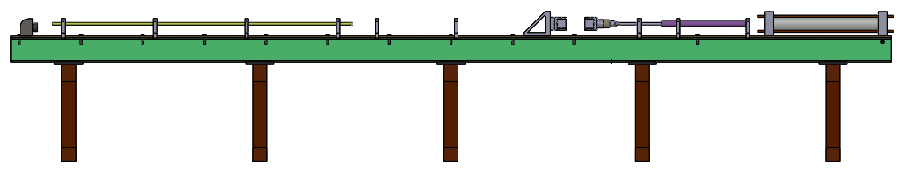
Şekil 1.6. Dinamik Deney Düzeneği Tasarımı
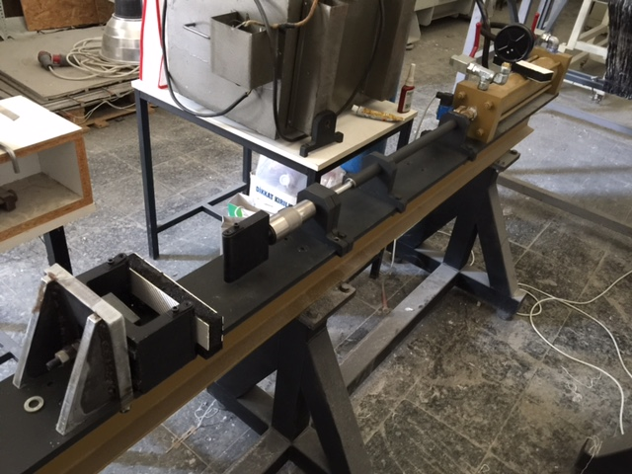
Şekil 1.7.Dinamik Deney Düzeneği

Yaya güvenliği çarpışma testleri gerçek boyutlu orijinal parçaların çarpışma durumları altında nasıl davrandıklarını belirlemede kullanılan bir test yöntemidir. Yöntem kapsamlı bir şekilde genellikle araç kaput, tampon, ön farlar gibi çarpışma anında yaya ile temas eden bölgelerin çarpışma davranışlarını incelemek amacıyla kullanılır. Fakat bu testte araca ait gerçek parçaların kullanılması gerektiğinden masraflı ve zor bir testtir.
Mühendislik malzeme karakterizasyonlarında temel şart malzemenin hangi özel şartlar altında nasıl davrandığını belirlemektir. Bu sebepten bir test yerine aynı şartları sağlayan, prensip olarak aynı durumu temsil eden daha kullanışlı ve düşük maliyetli testler kullanılarak malzeme hakkında bilgiler edinilmektedir. Yaya güvenliği çarpışma testinde davranışı belirlenecek olan malzeme temel olarak dinamik bir 3 nokta eğilme testine tabi tutulmakta ve deney sonucunda elde edilen İvme-Zaman grafiği yardımıyla HIC kriteri; Kuvvet-Deplasman grafiği ile de çarpışma durumunda absorbe ettiği enerji miktarı hesaplanmaktadır.
Deneyin yapılacağı düzenekte dinamik yük hücresi sayesinde çarpışma anındaki Kuvvet-Zaman grafiği elde edilmektedir. 3 nokta eğilme testi ve örnek bir F-t grafiği şekil 1.8.’de verilmektedir.
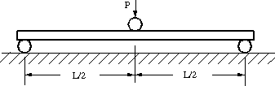
Şekil 1.8. 3 Nokta Eğme Testi ve Örnek Bir F-t Grafiği

Mühendislik malzemelerinin özelliklerinin belirlenmesi için genellikle çekme, basma,3 nokta eğilme vb. testler kullanılmaktadır. Bu testler genellikle statik olarak tabir edilen düşük hızlarda gerçekleştirilmektedir. Çarpışma durumlarında malzemeler bu testlerdeki kuvvetin uygulandığı hızlardan çok daha yüksek seviyelerdeki hızlarda kuvvetlere maruz kalmaktadırlar. Malzemelerin yüksek deformasyon hızlarındaki davranışlarının statik testlerce belirlenen davranışlarından çok farklı olduğu anlaşıldığından bu tür statik testler çarpışma, patlama gibi yüksek deformasyon hızlarındaki malzeme özelliklerini belirlemede işlevsiz kalmaktadır. Bu durumdaki özelliklerinin belirlenebilmesi için malzemeler, bahsedilen testlerin yüksek deformasyon hızlarında yeniden düzenlenmiş hallerine tabi tutulmaktadır. Şekil 1.9.’da aynı malzemeye ait statik ve dinamik 3 nokta eğme testleri için F-t grafikleri kıyaslama amacıyla verilmiştir.
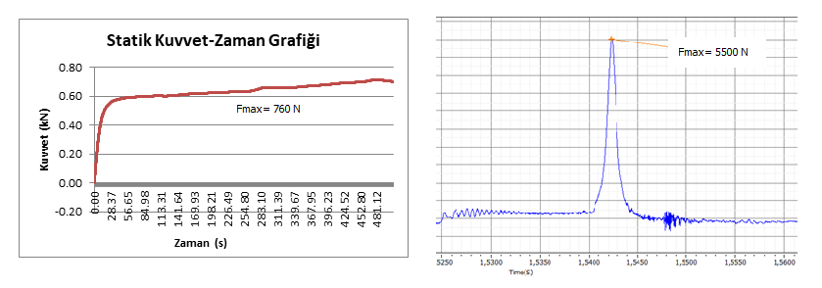
Şekil 1.9. Aynı Malzemeye Ait Statik ve Dinamik F-t Diyagramları Karşılaştırması.
Dinamik bir yük hücresi ve veri toplama ünitesi sayesinde bu veriler elde edilirken malzemeye ait deplasman-zaman grafiği de saniyede 240 kare çekebilen bir kamera sayesinde belirlenmektedir. Numune üzerine çizilen boyutları veya konumu belirli bir şekil yardımıyla bu ölçüm gerçekleştirilir. Tüm deney boyunca numuneyi ve boyutları belli olan bu şekli hızlı kamera yardımıyla kayda alınır. Belirli zaman aralıklarındaki görüntüler gerekli programlar yardımıyla seçilerek çıkartılır. Çıkartılan bu fotoğraflardaki başlangıç boyutu belli olan şekil her kare için ölçülerek kaydedilir. Zamanla değişen bu boyutlar malzemenin şekil değiştirme- zaman eğrisini oluşturmada kullanılmaktadır. Video ekstansometre yardımıyla yapılan örnek bir ölçüm şekil 1.10.’da verilmiştir.
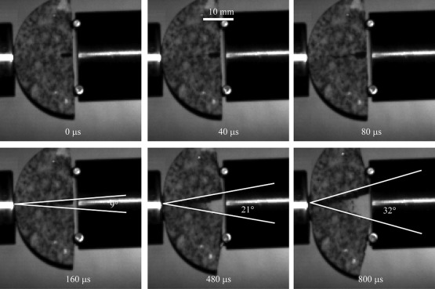
Şekil 1.10. Video Ekstansometre ile Çatlak İlerleyişinin Ölçümü

4) DENEYİN YAPILIŞI
Gaz tabancası 10 bar basınç ile doldurulacak olup deney yapılacak malzemeler mesnet kısmına yerleştirilecektir. İmpaktörün bağlı olduğu çubuk numuneye orta noktasından çarpacak şekilde ayarlanacak ve deney hızlı bir şekilde gerçekleştirilecektir. Deneyler boyunca yük hücresi vasıtasıyla alınacak olan Kuvvet-Zaman verileri ve video ekstansometre ile alınacak olan Deplasman-Zaman verileri deney sonrasında öğrencilere tablolar halinde verilecektir..
Bu veriler sonucundan öğrencilerden;
- İvme-Zaman grafiğinin çıkarılması ve bu grafik verileri yardımıyla HyperWiev® programında HIC değerinin hesaplanması,
- Kuvvet-Deplasman grafiğinin oluşturulması ve bu grafiğin altında kalan alanın Matlab® programı veya bir başka program yardımıyla hesaplanarak numunenin absorbe ettiği enerji miktarının hesaplanması istenmektedir.

5) RAPOR SUNUMU
Rapor formatı
1) Kapak Sayfası
2) Ölçümler
3) Hesaplamalar
4) İstenilen veriler ve grafikler.

